МИНИСТЕРСТВО ОБРАЗОВАНИЯ И МОЛОДЁЖНОЙ ПОЛИТИКИ
ЧУВАШСКОЙ РЕСПУБЛИКИ
Государственное автономное профессиональное
образовательное учреждение Чувашской Республики
«Чебоксарский техникум транспортных и строительных технологий»
(ГАПОУ «Чебоксарский техникум ТрансСтройТех» Минобразования Чувашии)

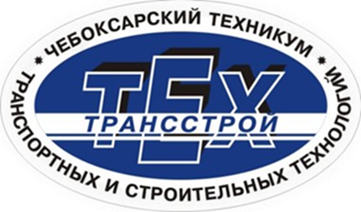

Методический материал по духовно-нравственному и
гражданско-патриотическому воспитанию детей и молодежи

ИСПОЛЬЗОВАНИЕ МУЗЕЙНЫХ РЕСУРСОВ В ДУХОВНО-НРАВСТВЕННОМ ВОСПИТАНИИ МОЛОДЕЖИ НА ПРИМЕРЕ ЧЕБОКСАРСКОГО ТЕХНИКУМА ТРАНСПОРТНЫХ И СТРОИТЕЛЬНЫХ ТЕХНОЛОГИЙ

Т.Н. Акулова,
Архимандрит Гурий (Данилов)

Чебоксары, 2018
Методический материал по духовно-нравственному и гражданско-патриотическому воспитанию детей и молодежи. ИСПОЛЬЗОВАНИЕ МУЗЕЙНЫХ РЕСУРСОВ В ДУХОВНО-НРАВСТВЕННОМ ВОСПИТАНИИ МОЛОДЕЖИ НА ПРИМЕРЕ ЧЕБОКСАРСКОГО ТЕХНИКУМА ТРАНСПОРТНЫХ И СТРОИТЕЛЬНЫХ ТЕХНОЛОГИЙ / Т.Н. Акулова, Архимандрит Гурий (Данилов) - Чебоксары, 2018. – 21 с.

Аннотация.
В работе рассмотрена совместная роль государственной системы образования и Русской Православной Церкви как инструмента достижения целей и задач в духовно-нравственном воспитании молодежи и защиты национальной духовности и культуры, как модели, обеспечивающей духовно-нравственные компоненты в содержании образования, в условиях, когда идет поиск путей духовного возрождения России.
Ключевые слова: духовно-нравственное воспитание молодежи; православные традиции; поиск путей духовного возрождения России.

Работа представлена на Республиканский педагогический конкурс методических материалов по духовно-нравственному и гражданско-патриотическому воспитанию детей и молодежи.

© Акулова Т.Н.,
Архимандрит Гурий (Данилов),
2018

СОДЕРЖАНИЕ

Введение | 3
1. Роль государственной системы образования по защите национальной духовности и культуры | 4
2. Современное общество и духовно-нравственные ценности | 5
3. Роль православных традиций в содержании образования | 6
4. Проекты музейного комплекса храма Новомучеников и Исповедников Российских | 6
5. Использование музейных ресурсов в духовно-нравственном воспитании студентов Чебоксарского техникума транспортных и строительных технологий | 10
Выводы | 12
Литература | 15
Приложение | 17

Введение

В основе процветания любого государства лежит духовно-нравственное воспитание молодежи, понимание этого присутствовало во все времена и у всех народов: Аристотель говорил, что «…судьбы империй зависят от воспитания молодежи»; Теодор Рузвельт предупреждал: «…не воспитав человека нравственно, значит вырастить угрозу для общества».
Молодые люди, вступая во взрослую жизнь и становясь полноправными членами общества, привносят в него те идеалы, которые усвоили в детстве от своих родителей, школьных педагогов, старших наставников.
Становление взглядов юношества происходит очень быстро, и небрежение в области духовно-нравственного воспитания мгновенно оборачивается появлением на свет «потерянного поколения».
Развитие культурной личности представляется актуально значимым вопросом образования, которое включает в себя не только получение определённых знаний, но и освоение личностью культурных ценностей и социального опыта, духовно-нравственного воспитания.
Архиерейский Собор Русской Православной Церкви, состоявшийся в 2011 году, определил, что духовно-нравственное воспитание молодежи продолжает оставаться одним из приоритетных направлений общецерковной деятельности. Вопросы организации активной церковной работы с детьми и молодежью, и объединения молодых людей для участия в жизни Церкви стоят сегодня очень остро [1].
В своем Послании на заседании Высшего Церковного Совета 25 августа 2016 г. Святейший Патриарх Кирилл отметил, что: «Вопрос развития отечественного образования касается всех, в равной мере верующих и неверующих, если мы хотим видеть в молодежи не Иванов, не помнящих родства, неучей, накачанных идеологическими постулатами того или иного толка, а людей, способных трезво рассуждать о литературе, истории, философии, религии. Ведь все, что касается религии - это составная часть общегуманитарных знаний, без которых не может быть образованного человека. Возьмите всеобщую историю или историю нашего государства - все переплетено с религиозным фактором, и, если в нем не разбираться, невозможно понять многое из того, что происходило в прошлом. Поэтому мы должны всеми силами содействовать преодолению кризиса гуманитарного знания в нашем обществе и участвовать в разрешении проблем в сфере образования» [2].

1. Роль государственной системы образования по защите национальной духовности и культуры

В нашей стране приняты законы «Об образовании в РФ», утверждена программа «Образование как механизм формирования духовно-нравственной культуры общества» Центрального регионального отделения Российской академии образования от 15.06.94, которые к принципам государственной политики относят: воспитание гражданственности и любви к Родине; защиту и развитие системой образования национальных культур и традиций [3,4].
Современная отечественная педагогика развивается в трех основных направлениях. Первое направление ориентировано на формирование у студентов знаний, умений и навыков, основывается на методологической деятельности и лишь корректирует ее в соответствии с требованиями времени.
Второе направление характеризуется введением личностно ориентированных образовательных технологий. Этот прогрессивный подход связан с введением в педагогическую практику зарубежных образовательных технологий, однако, их использование не всегда проходит безболезненно, поскольку заимствованные модели подменяют традиционные, исторически сложившиеся в России формы обучения и воспитания.
Третье направление обращено к духовно-нравственным традициям отечественного образования и воспитания. Как показывает педагогическая практика, это направление наиболее перспективно, поскольку связано с восстановлением традиций, уклада жизни и форм национального опыта, с духовным обогащением общества.
Фундаментом традиционной российской школы и традиционной российской педагогики было Православие, которое предполагает, прежде всего, духовное осмысление жизненных явлений и следование религиозным духовно-нравственным представлениям о человеке.
Учитывая, что процесс образования, по природе своей процесс непрерывный от начала жизни человека до ее завершения, и происходит в определенной культурно-исторической среде, то следует говорить об образовании и воспитании не вообще, а применительно к конкретной культурно-исторической традиции. Такой подход требует сочетания государственного, народного и национального воспитания и образования с тысячелетней православной традицией России, что является главной научной педагогической проблемой последних двух веков в нашем Отечестве.
Следовательно, можно говорить об особом служении государственной системы образования по защите национальной духовности и культуры [5].

2. Современное общество и духовно-нравственные ценности

Мораль и нравственность есть две сферы человеческой этики в реальном их сопряжении, т.е. мораль - это устоявшаяся в нормах и предписаниях форма нравственности, которая включает в себя такие понятия как долг, ответственность, совесть, стыд, стремление к добру.
В современном обществе сфера рынка стала доминирующей, социокультурным образцом становится предприниматель, «экономический человек», который, выстраивает свои отношения с другими, опираясь не на религиозные или нравственные нормы, а ориентируясь на собственную выгоду. Если раньше подобные нормы работали в сфере политики и бизнеса, то при новой рыночной системе они активно вторгаются во все сферы жизни, при этом национальные обычаи, религия вытесняются. Нравственность перестает быть качественной характеристикой человека, а заменяется его «успешностью» на рынке, нормой становится нарушение моральных принципов, если это приносит прибыль и ведет к успеху в конкурентной борьбе. В обществе относительный порядок обеспечивается с помощью угрозы, оно превращается в арену «войны против всех», нравственные нормы перестают работать т.к. вступают в противоречие с принципом индивидуальной выгоды [5].
Традиционное общество имело религиозные и нравственные нормы, не преследовавшие собственное обогащение, у человека существовала теоцентристская ценностная система, ориентирующая его на духовное совершенствование, которое предполагает очищение от грехов - алчности, зависти, стяжательства, и обретение святости, любви к Богу.
В современном обществе отрицание Высшего мира ориентирует человека на земные блага и материальные ценности, для обретения которых необходимы деньги и власть. Однако, когда остается только выгода, которая способна уничтожить общество, а нравственность уходит, то основной социальной формой регуляции общества становится сила. Поэтому, пока есть нравственность - существуют ограничения эгоизма, которые выражаются понятиями правда и справедливость [6].
Криминализация общества, падение уровня жизни, разрушение культурных традиций, нравственных ценностей - это лишь поверхностное описание духовно-нравственного состояния современного мира, которое, прежде всего, воздействует на молодежь. Через наркоманию, пропаганду вседозволенности, агрессию и через интернет мир поистине становится все более прозрачным, а значит душа молодого человека, становится все более уязвимой, и никакими внешними средствами, внешними запретами душу молодого человека невозможно уберечь от вторжения в нее пороков. Душа может быть сохранена и спасена, только если внутри у молодого человека сформируется глубокое внутреннее убеждение и потребность следовать добру и противостоять злу, а в их становлении и развитии особую роль всегда играло Православие.
Таким образом, духовно-нравственное воспитание – это серьезный фактор, который способен противостоять всем негативным общественным вызовам, это есть путь и направление духовного развития личности, соединенный с ответственностью за свою жизнь, судьбу и будущее России [6].

3. Роль православных традиций в содержании образования

Православный подход предполагает духовное осмысление жизненных явлений и представлений о человеке. Православие признает естественный нравственный закон, который дан Богом, и является достоянием всех людей, он ориентирует каждого человека в выборе добра. Однако, для исполнения нравственного закона недостаточно одного нравственного самоопределения или желания человека, необходима сила, которая даруется человеку Божественной благодатью в таинствах Церковных, сила оживляющая дух и устремляющая человека к Богу.
Господь так устроил человеческую природу, что воспитание - и духовное, и нравственное не приходит само собой, и общество обязано заботиться о подрастающем поколении, так как самый ценный капитал - это не материальные средства, а люди. В Евангелие сказано: что человек посеет, то и пожнет, эти слова напрямую относятся к делу церковного воспитания молодых людей [6].
Обращение к Православной традиции в настоящее время, когда идет поиск путей духовного возрождения России, особенно актуально, так как общество и государство остро нуждается в образовательных моделях, обеспечивающих духовно-нравственные компоненты в содержании образования.

4. Проекты музейного комплекса храма Новомучеников и Исповедников Российских

В силу своей специфики музей является наиболее значимым социальным институтом, способствующим культурному развитию и социализации личности, и обладает мощными потенциальными возможностями, что особенно важно в процессе воспитания подрастающего поколения. Образовательная деятельность музея строится на передаче социального опыта, аккумулированного в памятниках духовной и материальной культуры разных эпох.
Для современной образовательной политики России особенно актуальны идеи формирования единого образовательного пространства, основанного на региональном компоненте с опорой на потенциал музеев и музейной педагогики. Музей выступает особой образовательной средой, которая формирует представления о мире, развивает способность наблюдать, систематизировать, классифицировать, синтезировать и генерировать полученную историческую информацию [7].
Храм Новомучеников и Исповедников Российских г. Чебоксары проводит активную просветительскую деятельность на уровне Чувашской митрополии и Русской Православной Церкви, при храме функционируют Воскресная школа, приходская библиотека, проводятся Евангельские чтения, занятия и беседы с прихожанами [8].
По благословению митрополита Варнавы, при храме Новомучеников и Исповедников Российских г. Чебоксары открыт Церковный музей. Все культурно-образовательные мероприятия проводятся под руководством настоятеля храма архимандрита Гурия (Данилова). Музей предлагает свои ресурсы образовательным учреждениям Чувашской Республики в качестве площадки музейной педагогики для проведения уроков, лекций и экскурсий, посвященных истории и культуре Русской Православной Церкви [9].
При поддержке фонда «Православная инициатива» и Общественной палаты Чувашской Республики приобретено мультимедийное оборудование, позволившее создать музейно - библиотечный комплекс с видео-лекционным залом, где реализуются проекты различного направления.
Проект «Крещение чувашского народа» Международного грантового конкурса «Православная инициатива» распложен в отдельном зале Церковного музея. Экспозиция отражает начало христианской миссии в Чувашском крае и деятельность святителя Гурия Казанского, прибывшего 460 лет назад в земли Поволжья, освобожденные от татарского ига и пленения [10].
В рамках реализации этого проекта проводились выставки: «Герои забытой войны: за Веру, Царя и Отечество», «Корабль Веры», «Русь крещеная», «Сестры милосердия».
Выставка «Герои забытой войны: за Веру, Царя и Отечество» рассказывает о том что, Первая мировая война 1914 года - это один из самых широкомасштабных и тяжелых военных конфликтов XX века, затронувший почти весь земной шар: в ней участвовало 38 стран с шокирующим количеством пострадавших – около 80 миллионов человек; распались такие империи, как Османская, Российская, Германская и Австро-Венгерская; порожденная политическая конфронтация и вражда, привела к еще более разрушительной Второй мировой войне.
В выставке использованы неизвестные ранее архивные материалы о чувашских земляках, участниках «забытой» войны. Благодаря работе этой выставки один из ее экземпляров – пулемет «Максим» попал на парад, посвященный 70-летию Победы в Великой Отечественной войне на Красной площади города Чебоксары. Таким образом, сплелись две войны, две эпохи. Выступление казаков вместе с историческим оружием имело большой общественный интерес в городе, и доказало, что такие выставки нужны, они «живые» и работают [11].
Выставка «Корабль веры» - ее символом избран Корабль, принесший основы христианства как из Византии в Русь, так и из Московской Руси в Поволжье, когда святитель Гурий отправился со своими сподвижниками просвещать народы, освободившиеся от ига Казанского ханства. На выставке представлены освященные иконы Спаса Нерукотворного, Корсунской иконы Божией Матери, равноапостольного князя Владимира, Святителей Гурия, Варсонофия и Германа. Информационные планшеты выставки содержат копии миниатюр Радзивилловской летописи, повествующих об основных моментах жития Крестителя Руси Владимира. Выставка «Корабль Веры» разработана с использованием документов из фонда Государственного исторического архива Чувашской Республики, свидетельствующих о дореволюционном периоде в истории Введенского кафедрального собора и материалов Чувашского художественного музея Научное сопровождение проекта подготовлено под руководством кандидата исторических наук Андрея Зарубина [12].
Выставка «Русь Крещеная» - это совместная работа национальной библиотеки Чувашской Республики и храма Новомучеников и Исповедников Российских. Выставка включает 14 картин и более 70 экземпляров книг по темам: «Да будет Русь!», «Под покровом Пресвятой Богородицы», «Апостол земли Русской», «Небесные заступники России», «Духовных книг Божественная мудрость». Организаторы выставки постарались рассказать о бесценном цивилизационном выборе, который в X веке сделал равноапостольный князь Владимир, и который на сотни лет вперед определил ход русской истории. В разделе выставки «На святых дорогах Чувашской земли» представлены книги о митрополите Чебоксарском и Чувашском Варнаве, о храмах и монастырях Чувашии, об апостоле земли Чувашской – Иване Яковлеве [13].
Выставку «Сестры милосердия Великой войны» разработали сотрудники Церковного музея храма совместно с Чувашским национальным музеем и Институтом усовершенствования врачей Чувашской Республики. Она посвящена деятельности медицинских работников России и Чувашии в годы Первой мировой войны 1914 г, и отражает подвиг и служение российских сестер милосердия, в том числе, и женщин царского Дома Романовых. Императрица и её старшие дочери трудились в госпиталях, под которые были отданы помещения императорских дворцов и резиденций. В экспозиции представлены документы и фотоматериалы времен Первой мировой войны, икона святых царственных страстотерпцев дома Романовых. Выставка знакомит посетителей с сестрами милосердия из Чувашии: А.В. Яснитской, З.С. Славолюбовой, С.А. Лысениной (Рогожкиной), служившим больным и раненым в годы Великой войны [14].
Проект «Их страданиями очистится Русь», посвящен памяти святых Новомучеников и Исповедников Российских[15].
Передвижная выставка «Духовные связи России и Греции. Валаам и Афон» экспонировалась при поддержке Министерства культуры Российской Федерации. События проекта освещались на сайте «Чувашская Митрополия и Чебоксарская епархия» и на официальном сайте Московского Патриархата «Летопись епархиальной жизни» [16].
Проект для незрячих и слабовидящих детей и подростков «Мы живем в Мире» - это18 объемно-тактильных картин (барельефов) с каталогом, рассказывающих о дружбе и гармоничных взаимоотношениях православных святых и животных, и сопроводительный этикетаж, выполненный рельефно-точечным шрифтом Брайля.
Задачи проекта: адаптация восприятия информации для людей с ограниченными возможностями по зрению, приобщение посетителей выставки к культурным ценностям Православия, поддержание традиций многонациональной культуры народов Российской Федерации.
Куратор проекта художник-дизайнер Андрей Максимов разработал инновационную технологию изготовления тактильных картин из полимерной глины в технике скульптурной живописи, чтобы тотально незрячий человек мог понять, что на них изображено, а для людей с остаточным зрением картины ярко окрашены. Адаптацию экспонатов для восприятия посетителей с ограничениями по зрению консультировала кандидат культурологи, член Всероссийского общества слепых Наталия Герасимова.
В 2017 г. проект «Мы живем в Мире» поддержан Грантом Главы Чувашской Республики для инновационных проектов в сфере культуры и искусства, отмечен грамотой Министерства культуры Чувашии и благодарностью Чувашского регионального отделения Всероссийского общества слепых.
В 2018 году проект много путешествовал по стране, был замечен патриархатом, на III Международном православном молодёжном форуме создатели выставки стали победителями всероссийского конкурса социальных проектов и награждены премией Святейшего Патриарха Московского всея Руси.
Опыт адаптации музейной экспозиции для восприятия незрячими и слабовидящими с помощью волонтеров широко востребован российским и международным профессиональным сообществом [17].
По проекту «Звони во все колокола!» создается научно-методическая база о просвещении чувашского народа в составе Российского государства. Для посетителей Церковно-исторического музея предусмотрено ведение научно-исследовательской, экскурсионной, аналитическо-мониторинговой, информационной и культурно-просветительской деятельности, в научный оборот вводятся документы по истории распространения православия в Чувашии. Созданы тактильные макеты остров-града Свияжска и города крепости Чебоксар
Проект «Звони во все колокола!» позволит создать научно-методическую базу о просвещении чувашского народа в составе Российского государства. Материалы экспозиции будут трансформированы для восприятия посетителей с ограниченными возможностями здоровья и созданию для них доступной музейной среды силами волонтеров художников [18].
Таким образом, деятельность Церковного музея нацелена на формирование позитивного отношения к Православной культуре, расширения и углубления знаний по истории Православной Церкви для молодежи и представителей всех социальных слоев населения и гостей Чувашской Республики.

5. Использование музейных ресурсов в духовно-нравственном воспитании студентов Чебоксарского техникума транспортных и строительных технологий

Чебоксарский техникум Транспортных и строительных технологий и храм Новомучеников и Исповедников Российских связывает многолетняя дружба. В течение 2015…2018 года проводились встречи с настоятелем храма архимандритом Гурием и экскурсии в Церковно-исторический музей.
Во время многочисленных встреч отца Гурия со студентами были затронуты вопросы о том, как найти дорогу к Храму, о поиске и укреплении Веры в различных жизненных событиях о смысле жизни, об отношении к скорби и страданиям, о любви, о благодарности и доверии Богу. Природная духовность человека не удерживает его от греха, но, чтобы исполнить нравственный закон человеку посылается Божественная благодать через Церковные таинства, она оживляет дух и устремляет человека к Богу.
В рамках учебной программы по теме «Религия», раздела «Духовная жизнь общества» для студентов групп 2ТОРАТ01-15, 2ТОРАТ021-15 преподаватели Смирнова И.Г. и Акулова Т.Н. рассказали, что современная отечественная педагогика развивается в трех основных направлениях. Первое направление ориентировано на формирование у студентов знаний, умений и навыков, второе - связано с введением в педагогическую практику зарубежных образовательных технологий. Третье направление обращено к духовно - нравственным традициям отечественного образования и воспитания, оно связано с восстановлением традиций, уклада жизни и форм национального опыта, с духовным обогащением общества. Отец Гурий отметил, что духовно-нравственное воспитание – это серьезный фактор, который способен противостоять всем негативным общественным вызовам, это есть путь и направление духовного развития личности, соединенный с ответственностью за свою жизнь, судьбу и будущее России (приложение, рисунок 1) [19].
Студенты техникума группы 2АМ 01-14 вместе с преподавателем Ярайкиной М.Е.посетили информационно-образовательный центр храма и познакомились с медиатекой виртуального филиала Русского музея, которая включает в себя мультимедийные фильмы, интерактивные программы, печатные издания и, созданные сотрудниками Русского музея на его базе, художественные коллекции, охватывающие исторический период с X по XXI век (приложение, рисунок 2) [20].
Вместе с куратором Андреевой Н.А. и воспитателями Егоровой В.И., Калюковой В.В. студенты техникума познакомились с Церковным музеем при храме Новомучеников и Исповедников Российских, узнали историю крещения чувашского народа в XVI веке, о строительстве первых храмов в Поволжье, познакомились биографией митрополита Варнавы и других архиепископов Чебоксарско-Чувашской епархии. Также они осмотрели монашескую келью, облачения священнослужителей, сундук со старинными книгами, Евангелие 1745 года и многое другое (приложение, рисунок 3) [21].
В декабре 2017 года в техникуме состоялась встреча студентов групп 2ТОРАТ01-16, 4ТОРАТ01-14, 1МК01-17 с настоятелем храма Новомучеников и Исповедников Российских архимандритом Гурием на тему «Терроризм: духовный и телесный», организованной кураторами Л.Ф. Юлмасовой, Н.А. Андреевой, преподавателем Т.Н. Акуловой (приложение, рисунок 4) [22].
В январе 2019 года студенты группы 4ТОРАТ01-15 с куратором Беляевой Е.Ю. и преподавателем Акуловой Т.Н. посетили храм Новомучеников и Исповедников Российских г. Чебоксары. Настоятель храма архимандрит Гурий побеседовал со студентами о том, что религиозная и нравственная мотивация накрепко взаимосвязаны между собой, и только сильные духом и чистые сердцем люди справятся с проблемами, стоящими перед современным миром. Такие понятия как, Вера, доброта и сила духа, должны быть притягательными для молодежи. Затем после чаепития студенты в Церковно-историческом музее ознакомились с проектом «Звони во все колокола!», рассмотрели тактильные макеты остров-града Свияжска, по рисункам с гравюры Михаила Махаева, и города крепости Чебоксар, по рисункам Николааса Витсена, а экскурсовод Наталия Илларионова рассказала об истории их создания (приложение, рисунок 5) [23].
Таким образом, проведенные мероприятия для молодежной аудитории, содействуют воспитанию патриотизма и гражданственности, чувства ответственности за свое поведение. Если духовно-нравственное воспитание построено согласно православным традициям, то происходит сохранение и развитие исторического, культурного и природного наследия страны, что способствует гражданскому и патриотическому воспитанию молодежи. Для этого необходимо сочетать тысячелетние православные традиции России с государственным, народным и национальным воспитанием подрастающего поколения.

Выводы

- Развитие культурной личности представляется актуально значимым вопросом образования, которое включает в себя не только получение определённых знаний, но и освоение культурных ценностей и социального опыта, духовно-нравственного воспитания.
- Современная отечественная педагогика развивается в трех основных направлениях: первое направление направлено на формирование у студентов знаний, умений и навыков и основывается на методологической деятельности. Второе направление характеризуется введением заимствованных личностно ориентированных образовательных технологий, подменяющих традиционные, исторически сложившиеся в России формы обучения и воспитания. Третье направление обращено к духовно-нравственным традициям отечественного образования и воспитания и связано с восстановлением традиций, уклада жизни и форм национального опыта, с духовным обогащением общества.
- Духовно-нравственное воспитание – это серьезный фактор, который способен противостоять всем негативным общественным вызовам, ориентирующих человека на земные блага и материальные ценности, для обретения которых необходимы деньги и власть. Духовно-нравственное воспитание - это есть путь и направление духовного развития личности, соединенный с ответственностью за свою жизнь, судьбу и будущее России.
- Обращение к Православной традиции в настоящее время, когда идет поиск путей духовного возрождения России, особенно актуально, так как общество и государство остро нуждается в образовательных моделях, обеспечивающих духовно-нравственные компоненты в содержании образования.
- Для современной образовательной политики России актуальны идеи формирования единого образовательного пространства, основанного на региональном компоненте с опорой на потенциал музеев и музейной педагогики, так как в силу своей специфики, музей является наиболее значимым социальным институтом, способствующим культурному развитию и социализации личности, и обладает мощными потенциальными возможностями, что особенно важно в процессе воспитания подрастающего поколения.
- Музейная интерпретация может широко использоваться образовательными учреждениями совместно с Русской Православной Церковью как инструмент достижения целей и задач в духовно-нравственном воспитании молодежи: распространения православной веры, приобщения к историческому, духовному и культурному наследию, обеспечения доступа к изделиям церковного искусства, народных промыслов и ремесел, печатной, аудио- и видеопродукции религиозного и духовно-нравственного содержания.
- Совместная деятельность учебных заведений и Церкви должна быть направлена на воспитание гражданина, любящего свою Родину и семью, имеющего активную жизненную позицию, на укрепление чувства сопричастности молодежи к великой истории и культуре России, на активное включение молодых людей в позитивную жизнедеятельность и, соответственно, на уменьшение противоправных проявлений в молодежной среде.

Литература

- Колесник Л. Л. Духовно-просветительская деятельность Русской Православной церкви в пореформенный период (на материалах юга России). Дисс. канд. ист. наук.2007.
- Слово Святейшего Патриарха Кирилла на заседании Высшего Церковного Совета 25 августа 2016 года. [Электронный ресурс]. Режим доступа от 31.08.2016:http://www.patriarchia.ru/db/text/4594003.html
- Российская Федерация. Законы. Об образовании в Российской Федерации [Электронный ресурс]: федер. закон от N 273-ФЗ (ред. от 02.03.2016): [принят Гос. Думой 29.12.2012 г.: одобр.26 декабря 2012 г.]. - Режим доступа - http://www.consultant.ru/document/cons_doc_LAW_140174/.
- Российская Федерация. Законы. О высшем и послевузовском профессиональном образовании [Электронный ресурс] - Режим доступа - http://base.garant.ru/135916/.
- Левченко И.А. Особенности ценностно-нормативной системы современного общества [Электронный ресурс]: Всероссийский научный журнал «Гуманитарные, социально-экономические и общественные науки» / И.А. Левченко. - Краснодар: ООО «Наука и образование», 2014, №9, с. 15 - Режим доступа - http://online-science.ru/m/productspunkt/number_9-2014/
- Священник Евгений Шестун. Православная педагогика. Исторические психолого-педагогические очерки [Текст] / Священник Евгений Шестун -Самара: ЗАО «Самарский информационный концерн», 1998. - 576 с. ISBN 5-8011-0004-0.
- Бутенко Н В. Образовательное пространство музея искусств в художественно-эстетическом развитии детей дошкольного возраста. Академия Естествознания. 2013
- Архимандрит Гурий (Данилов). Модель духовно-нравственного образования в Чувашской ГСХА [Электронный ресурс]: Архимандрит Гурий (Данилов),Шибаева В.Ф., Акулова Т.Н.: Региональная научно-практическая конференция «Православие в Чувашском крае: история и современность. К 70-летию Чебоксарско-Чувашской епархии» 19-20 мая 2016 года - Режим доступа - http://www.cheb-eparhia.ru/info.aspx?org=1&type=anons&id=27401
- Положение о выставочной деятельности Русской Православной Церкви. 2012.Режим доступа от 31.08.2016:http://www.patriarchia.ru/db/text/2904668.html
- http://hnir21.cerkov.ru/voskresnaya-shkola/cerkovno-istoricheskij-muzej/
- http://www.artmuseum.ru/presscenter/novosti/2014/09/03/%C2%ABZa_Verhuh,_Carhj_i_Ohtecestvoh!_Goerhohi_zabytohj_vohjny%C2%BB/?page=44
- http://muzeyhnir.pravorg.ru/2018/07/29/vystavka-korabl-very-k-1030-letiyu-kreshheniya-rusi/
- http://cmhnir.ortox.ru/socialnye_proekty/view/id/1201022
- http://cmhnir.ortox.ru/news/guid/1159354
- http://cmhnir.ortox.ru/socialnye_proekty/view/id/1201021
- http://mamm-mdf.ru/transportable-exhibitions/valaam-and-athos/
- http://hnir21.cerkov.ru/2017/09/30/novyj-proekt-muzejno-reabilitacionnoj-programmy-dlya-nezryachix-i-slabovidyashhix-detej-i-podrostkov-my-zhivem-v-mire/
- http://hnir21.cerkov.ru/2018/01/17/sostoyalos-zaklyuchitelnoe-meropriyatie-proekta-zvoni-vo-vse-kolokola-pri-xrame-novomuchenikov-i-ispovednikov-rossijskix-g-cheboksary/
- Встреча студентов с настоятелем храма Новомучеников и Исповедников Российских архимандритом Гурием: [Электронный ресурс] //ТрансСтройТех, Чебоксарский техникум, Чебоксары, 2017. URL: http://chttst21.ru/itemlist/search?searchword=Гурий&categories=&format=html&t=&tpl=search (Дата обращения: 25.09.2015-26.12.2016).
- Студенты группы 2АМ 01-14 посетили храм Новомучеников и Исповедников Российских г. Чебоксары, 2016. URL: http://chttst21.ru/item/764-studenty-gruppy-2am-01-14-posetili-khram-novomuchenikov-i-ispovednikov-rossijskikh-g-cheboksary (Дата обращения: 07.05.2016).
- Музей храма Новомучеников и Исповедников Российских посетили студенты, проживающие в студенческом общежитии №1: [Электронный ресурс] //ТрансСтройТех, Чебоксарский техникум, Чебоксары, 2017. URL: http://chttst21.ru/item/1303-muzej-khrama-novomuchenikov-i-ispovednikov-rossijskikh-posetili-studenty-prozhivayushchie-v-studencheskom-obshchezhitii-1 (Дата обращения: 13.03.2017).
- Встреча с настоятелем храма Новомучеников и Исповедников Российских архимандритом Гурием на тему: «Терроризм: духовный и телесный»: [Электронный ресурс] //ТрансСтройТех, Чебоксарский техникум, Чебоксары, 2017. URL: http://chttst21.ru/o-kolledzhe/osnovnye-vedeniya/itemlist/search?searchword=http://chttst21.ru/item/1145-vstrecha-studentov-s-nastoyatelem-khrama-novomuchenikov-i-ispovednikov-rossijskikh-arkhimandritom-guriem 6&categories=&format=html&t=&tpl=search (Датаобращения: 13.12.2017).
- https://chttst21.ru/item/2512-poseshchenie-khrama-v-ramkakh-dnya-studenta

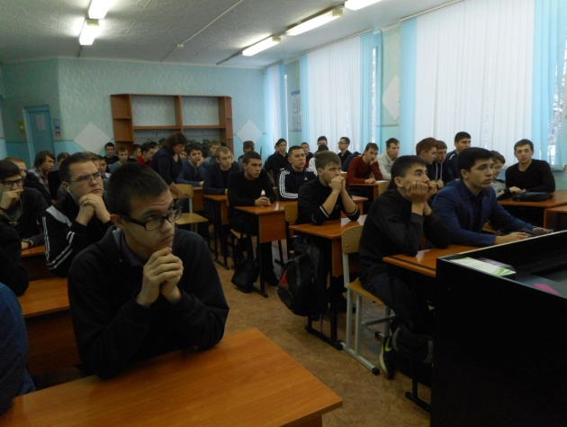
ПРИЛОЖЕНИЕ
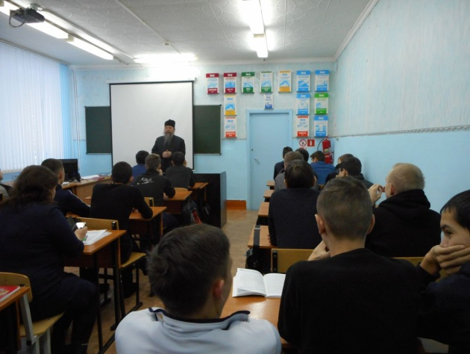
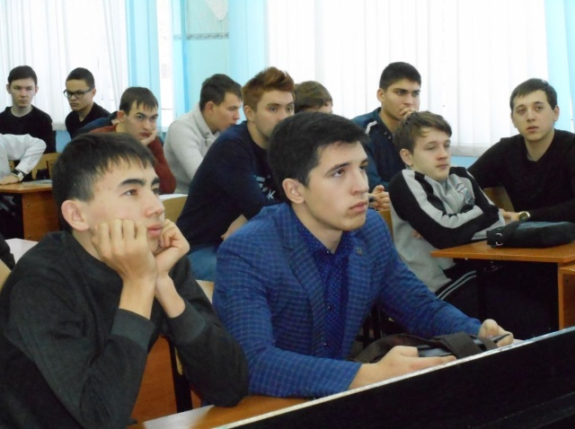

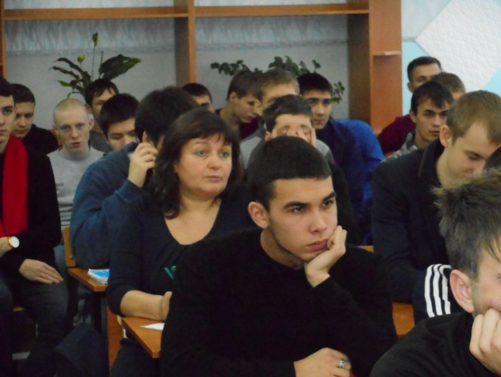

Рисунок 1. На встрече «Духовная жизнь общества»

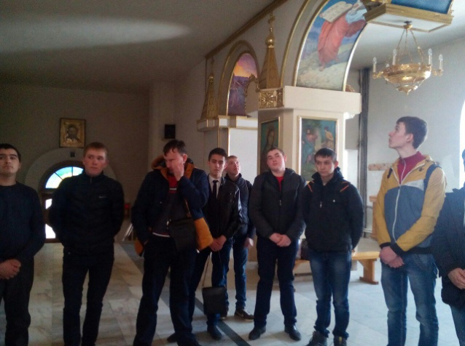
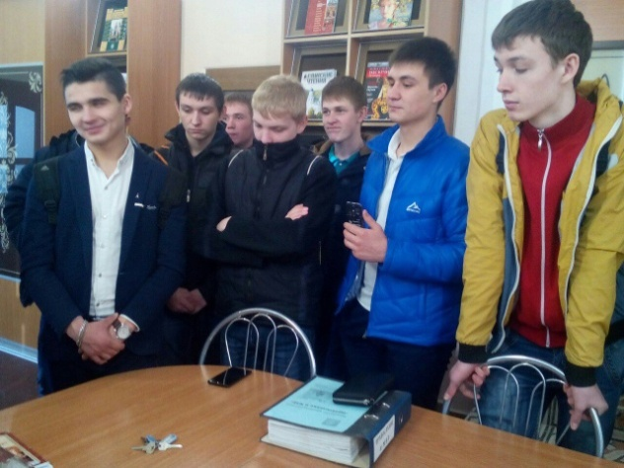

Рисунок 2. Студенты техникума в информационно-образовательном центре храма

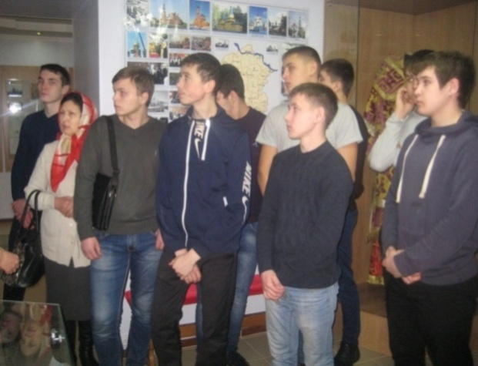
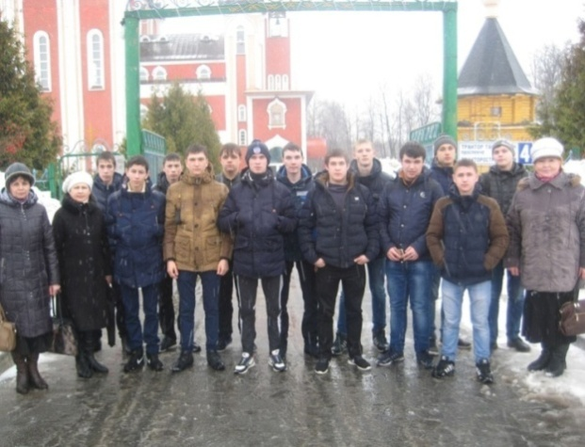

Рисунок 3. Студенты техникума в музее храма Новомучеников и Исповедников Российских

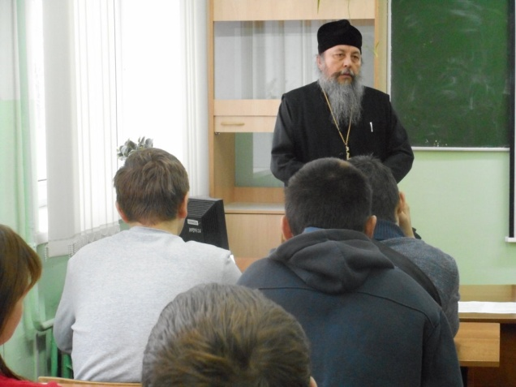
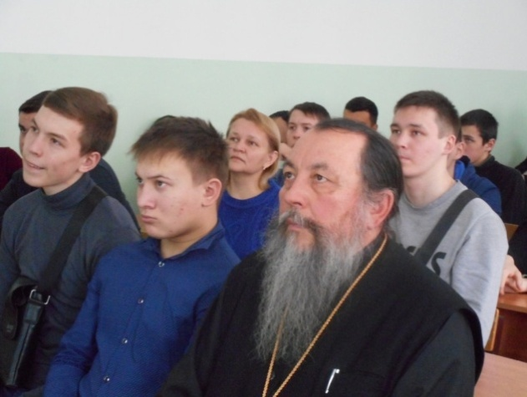

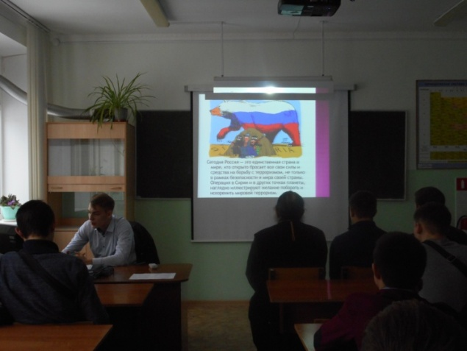
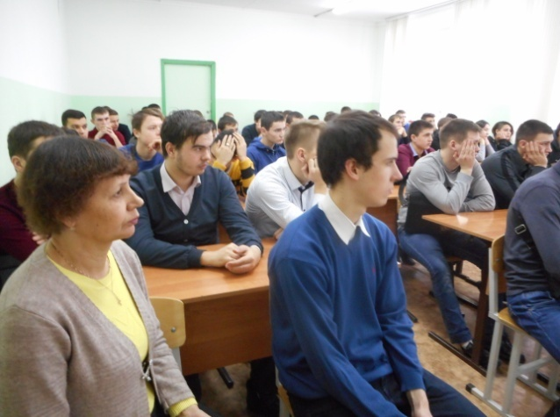
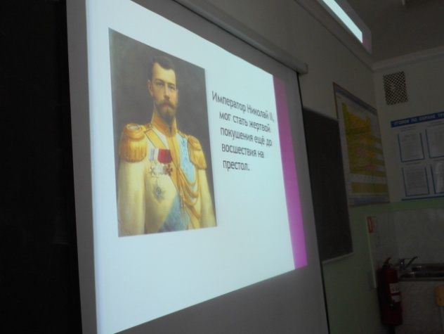
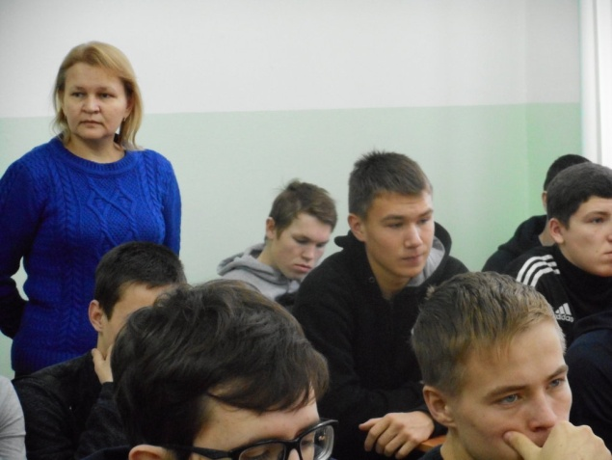

Рисунок 4. На встрече «Терроризм: духовный и телесный»

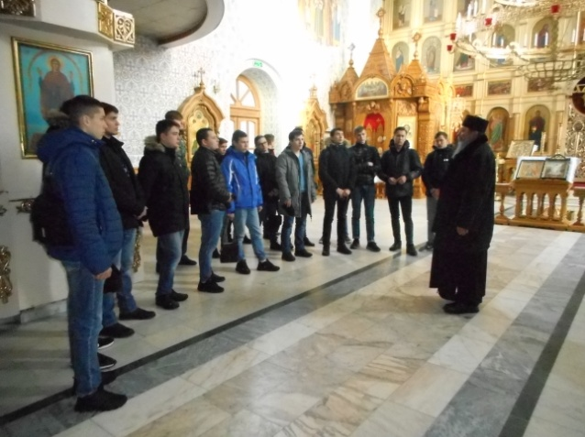
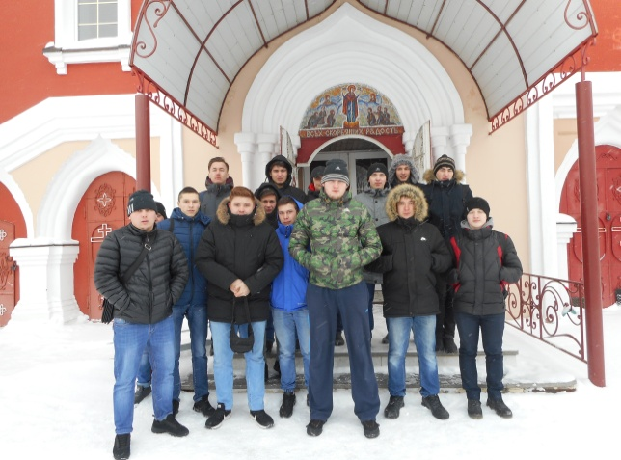

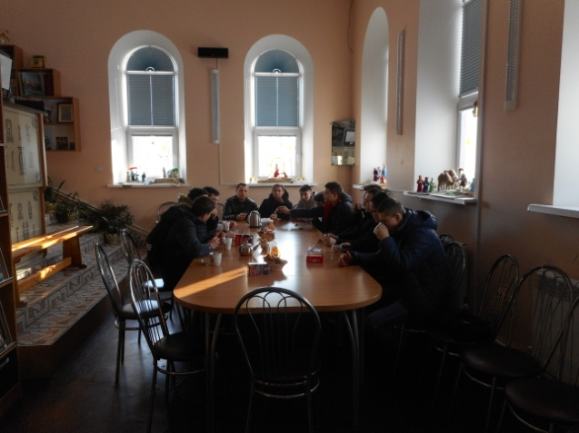
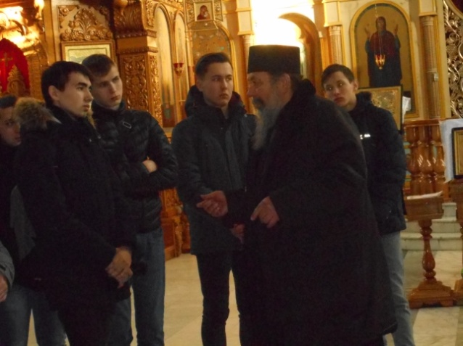

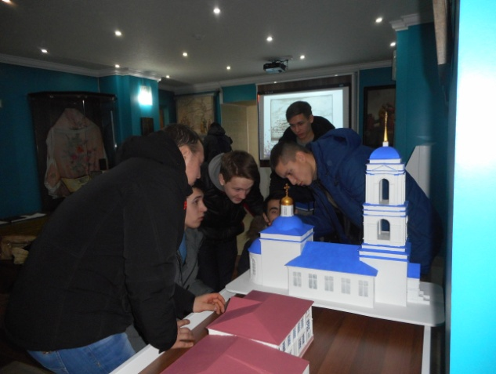

Рисунок 5. Знакомство с проектом «Звони во все колокола!»

Акулова Татьяна Николаевна
Архимандрит Гурий (Данилов)

Методический материал по духовно-нравственному и
гражданско-патриотическому воспитанию детей и молодежи

ИСПОЛЬЗОВАНИЕ МУЗЕЙНЫХ РЕСУРСОВ В ДУХОВНО-НРАВСТВЕННОМ ВОСПИТАНИИ МОЛОДЕЖИ НА ПРИМЕРЕ ЧЕБОКСАРСКОГО ТЕХНИКУМА ТРАНСПОРТНЫХ И СТРОИТЕЛЬНЫХ ТЕХНОЛОГИЙ

ГАПОУ «Чебоксарский техникум ТрансСтройТех»
Минобразования Чувашии
428027, Чебоксары, ул. Хузангая, д. 18

